 | Министерство науки и высшего образования Российской Федерации  Федеральное государственное бюджетное образовательное учреждение  высшего образования  «Московский государственный технический университет  имени Н.Э. Баумана  (национальный исследовательский университет)»  (МГТУ им. Н.Э. Баумана)

ФАКУЛЬТЕТ Информатика и системы управления

КАФЕДРА Программное обеспечение ЭВМ и информационные технологии

ОТЧЕТ ПО ЛАБОРАТОРНОЙ РАБОТЕ №2 «Записи с вариантами. Обработка таблиц»

Студент Городский Юрий Николаевич

Группа ИУ7 – 32Б

2023 г.

Оглавление
Условие задачи 3
Техническое задание 3
Функции программы 4
Аварийные ситуации: 5
Обращение к программе 5
Структура данных 5
Описание алгоритма 6
Тесты 6
Замерный эксперимент 8
Контрольные вопросы 12
Вывод 13

Условие задачи
Создать таблицу, содержащую не менее 40-ка записей (тип - запись с вариантами (объединениями)). Упорядочить данные в ней по возрастанию ключей, двумя алгоритмами сортировки, где ключ – любое невариантное поле (по выбору программиста), используя:
- cаму таблицу
- массив ключей.
(Возможность добавления и удаления записей в ручном режиме обязательна).
Имеются описания: Тип жилье = (дом, общежитие, съемное);
- Данные :
  - Фамилия, имя, группа, пол (м, ж), возраст, средний балл за сессию, дата поступления
- адрес:
  - дом : (улица, №дома, №кв);
  - общежитие : (№общ., №комн.)
  - съемное : (улица, №дома, №кв, стоимость);
Ввести общий список студентов.
Вывести список студентов, указанного года поступления, живущих
в съемном жилье.

Техническое задание
Входные данные:
- Файл с данными: текстовый файл, каждое поле новой записи находится на новой строке.
- Номер команды: целое число в диапазоне от 1 до 15
- Новая запись таблицы: значение каждого поля вводятся через enter
- Ограничения полей (обозначены в интерфейсе):
  - Фамилия — строка до 10 символов
  - Имя — строка до 10 символов
  - Группа — строка до 10 символов
  - Пол — значение 0(ж) или 1(м)
  - Возраст — целое число >= 0
  - Средняя оценка за сессию — вещественное число от 1 до 5
  - Дата поступления — целое число >= 0
  - Улица — строка до 10 символов
  - № дома, № квартиры, № общежития, № комнаты — целое число >= 0
  - Стоимость — дробное число
Выходные данные:
- Таблица с данными в текущем состоянии (в зависимости от команды)
- Таблица вида ключ — значение, где ключ — номер записи в таблице с данными, а значение
- Файл с сохраненной таблицей, каждое поле каждой записи находится на новой строке
- Файл с результатами временных замеров каждая строка которых содержит количество записей в таблице, время сортировки, количество затраченной памяти в байтах.

Функции программы
- Прочитать из файла
- Вывести таблицу
- Добавить запись
- Удалить запись
- Загрузить исходную таблицу в буфер
- Отсортировать по оценкам таблицу с помощью quick sort
- Отсортировать по оценкам таблицу с помощью bubble sort
- Отсортировать по оценкам массив ключей с помощью quick sort
- Отсортировать по оценкам массив ключей с помощью bubble sort
- Вывести массив ключей
- Вывести таблицу по массиву ключей
- Поиск студентов, живущих в съемном жилье, с заданным годом поступления
- Сохранить таблицу
- Замерный эксперимент
- Выйти

Аварийные ситуации:
- Некорректный ввод команды (введено не число или число не находится в диапазоне от 1 до 15): сообщение «Неверная команда»
- Неверно введено введено имя файла (длина названия больше 50 символов): сообщение «Ошибка: не удалось считать имя файла»
- Не удалось открыть файл: сообщение «Не удалось открыть файл»
- Неправильный формат файла: сообщение «Неправильный формат файла»
- Неправильное диапазон значение поля: сообщение «Неверное значение [имя поля]»
- Не удалось считать значение поля: «Не удалось считать [имя поля]»

Обращение к программе
Запуск через терминал (./app.exe)

Структура данных
// Типы жилья
enum
{
HOUSE, // Дом
DORMITORY, // Общежитие
RENTAL // Съемное жилье
};

// Дом
typedef struct
{
char sreet[STREET_LEN + 1]; // Улица
unsigned int house_number; // Номер дома
unsigned int flat_number; // Номер квартиры
} house_t;

// Общежитие
typedef struct
{
unsigned int dormitory_number; // Номер общежития
unsigned int room_number; // Номер комнаты
} dormitory_t;

// Съемное жилье
typedef struct
{
char sreet[STREET_LEN + 1]; // Название улицы
unsigned int house_number; // Номер дома
unsigned int flat_number; // Номер квартиры
double cost; // Стоимость
} rental_t;

// Студент
typedef struct
{
size_t n; // Номер строки
unsigned int housing_type; // Тип жилья(Дом, общежитие, съемное жилье)
char surname[SURNAME_LEN +1]; // Фамилия
char name[NAME_LEN + 1]; // Имя
char group[GROUP_LEN + 1]; // Группа
unsigned int sex; // Пол (м,ж - 1, 0)
unsigned int age; // Возраст
double average_mark; // Средний былл за сессию
unsigned int entry_date; // Год поступления
union // Место проживания
{
house_t house; // Дом
dormitory_t dormitory; // Общежитие
rental_t rental; // Съемное жилье
} housing;
} student_t;

Для хранения ключей используются структуры
typedef struct
{
size_t n; // Индекс в таблице
double average_mark; // Значение средней оценки
} student_key_t;

Описание алгоритма
- Выводится меню команд, вводится и выполняется команда
- Если введено значение 15 программа завершает свою работу

Тесты
Таблица 1: Положительные тесты
№ | Описание | Входные данные | Выходные данные
1 | Прочитать из файла | Название файла с корректными входными данными | «Таблица загружена»
2 | Вывести таблицу | 2 | {Таблица}
3 | Вывести пустую тулицу | 2 | «Пустая таблица»
4 | Добавить запись | 3  {корректные данные} | «Значение добавлено»
5 | Удалить запись | 4  {Корректный номер записи} | «Удаление совершено»
6 | Загрузить исходную таблицу в буфер | 5 | «Таблица загружена»
7 | Отсортиовать по оценкам таблицу с помощью quick sort | 6 | «Сортировка завершена»
8 | Отсортиовать по оценкам таблицу с помощью bubble sort | 7 | «Сортировка завершена»
9 | Отсортиовать по оценкам массив ключей с помощью quick sort | 8 | «Сортировка завершена»
10 | Отсортиовать по оценкам массив ключей с помощью bubble sort | 9 | «Сортировка завершена»
11 | Вывести массив ключей, массива не пуст | 10 | {Массив ключей}
12 | Вывести массив ключей, массива пуст | 11 | «Пустой массив»
12 | Вывести таблицу по массиву ключей | 11 | {Таблица в порядке указанном в массиве ключей}
13 | Поиск студентов, живущих в съемном жилье, с заданным годом поступления, найденные значения есть | 12 | {Таблица с найденными значениями}
15 | Сохранить таблицу | 13  {Корректное название файла} | «Таблица сохранена»
16 | Замерный эксперимент | 14 | «Измерение завершен»
17 | Выйти | 15 | Программа завершает работу

Таблица 2: Негативные тесты
№ | Описание | Целое число | Результат
 | Неверный диапазон значения команды | 0
 | Неверное значение команды (не число) | a
 | Неправильное имя файла (длина превышает 50) | A 51 раз | «Не удалось считать имя файла»
 | Неправильный формат файла | {файл с неправильными данными} | «Неправильный формат файла»
 | Неверный диапазон поля | Тип жилья: 15 | «Неверное значение типа»
 | Неверное значение поля | Тип жилья: ag | «Не удалось считать тип»

Замерный эксперимент
Сравнивались быстрая сортировка пузырьком с флагом и быстрая сортировка. Замеры проводились на 500 элементах (значения сортируемого поля сгенерированы случайно, но одинаковы для каждого случая), для каждого случая проводилось 10 измерений и бралось среднее значение.
Рассматриваемый случай | Количество элементов в таблице | Время сортировки (с) | Затраченная память
Qsort таблиц | 500 | 0.000079 | 52000
Bubble sort таблица | 500 | 0.024266 | 52000
Qsort массив ключей | 500 | 0.000070 | 60000
Bubble sort массив ключей | 500 | 0.004872 | 60000
На 500 элементах использование сортировки массива ключей ускоряет время сортировки на 8.86% в случае использования qsort и на 79.93% в случае использования bubble sort.
Для определения дальнейшей зависимости проведены аналогичные замеры от 1000 до 10000 с шагом 1000.
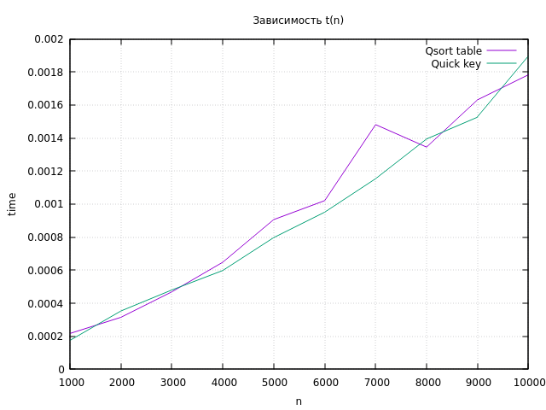Рисунок 1: Зависимость времени сортировки с помощью qsort
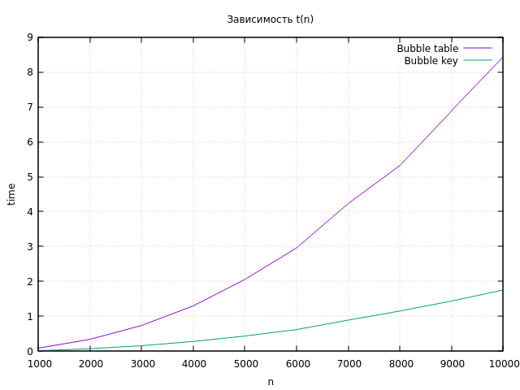Рисунок 2: Зависимость времени сортировки с помощью bubble sort
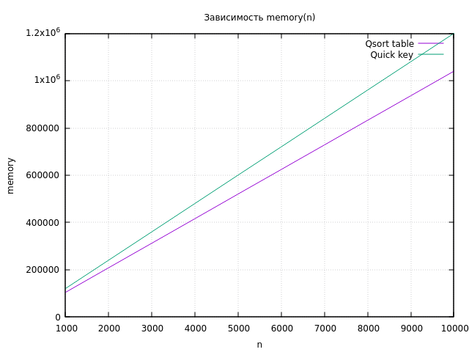Рисунок 3: Зависимость памяти qsort
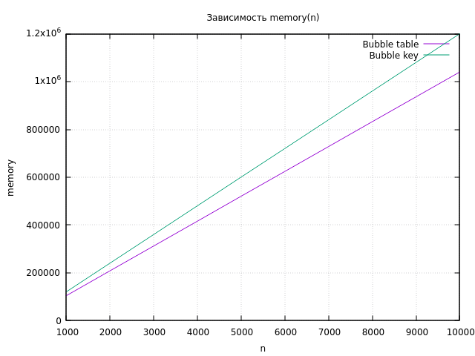Рисунок 4: Зависимость памяти bubble sort

Контрольные вопросы
- Выделяется общий блок памяти для всех полей вариантной части (берется максимально возможный размер вариантной части).
- Поведение будет не определено, данные корректно считать не получится.
- За правильностью выполнения операций следит программист.
- Таблица ключей — массив (структура), содержащая индексы определенного элемента каждой записи исходной таблица. Таблица ключей позволяет сократить время при сортировке и поиске записей в исходной таблице.
- Таблица ключей позволяет уменьшить время сортировки таблицы, т. к. перестановка записей занимает меньшее время. Минусы: требует дополнительной памяти, эффективность не сильно возрастет, если в таблице мало полей.
- При сортировке самой таблице лучше использовать алгоритмы, требующие наименьшее количество перестановок. При сортировке массива ключей лучше использовать сортировки с наименьшей сложностью.

Вывод
Одним из способов уменьшения размера данных при обработке является использование объединений. При работе с большими данными использование таблицы ключей и выбор подходящего алгоритма сортировки существенно сокращают время обработки данных. Не смотря на увеличение затрачиваемой памяти эти методы сильно повышают скорость и эффективность обработки данных.

